INFORME DE SUPERVISIÓN Y AVAL DE PAGO N.º 1

DATOS DEL CONTRATO SUPERVISADO
CONTRATO No | 2026CPS03
CONTRATISTA | LUIS FERNANDO BUELVAS MARULANDA
No DE IDENTIFICACIÓN | 1.007.755.792
PLAZO | Desde el 01 enero hasta el 29 de enero del 2026
VALOR | $ 4.200.000
SUPERVISOR | Subdirector científico o quien haga sus veces
ESTADO ACTUAL DEL CONTRATO | EN EJECUCIÓN
CONSIDERACIÓN PREVIA | Que, de conformidad con la normatividad vigente, le corresponde al supervisor del contrato realizar las funciones de verificación del objeto del contrato y en consecuencia hacer las respectivas actas de interventoría o supervisión según sea el caso.
CERTIFICADO DISPONIBILIDAD PRESUPUESTAL N° | 5

MODIFICACIONES AL CONTRATO:
CESIÓN | No aplica.
OTRO SÍ (VALOR) | No aplica.
PRORROGAS-SUSPENSIONES-REINICIOS | No aplica.
OBSERVACIONES: | No aplica.

ESTADO DE CUMPLIMIENTO DEL OBJETO Y OBLIGACIONES CONTRACTUALES:
Obligación contractual | Ejecutada (Sí / No) | Descripción de la ejecución | Evidencia de ejecución | Observaciones de supervisión
Operar los vehículos institucionales cumpliendo las normas de tránsito y garantizando la seguridad de usuarios y bienes. | Sí | Se operaron los vehículos institucionales durante el periodo, cumpliendo las normas de tránsito vigentes y garantizando la seguridad de los pacientes, funcionarios, insumos y demás elementos transportados, conforme a las autorizaciones institucionales. | Reporte de horas con firmas; registros de remisiones y transportes realizados; reportes en grupo de WhatsApp; registros de preoperación. | En el período objeto de supervisión no se identificaron hallazgos ni observaciones relevantes.
Utilizar los vehículos exclusivamente para actividades autorizadas y relacionadas con funciones institucionales. | Sí | Los vehículos institucionales fueron utilizados únicamente para actividades previamente autorizadas y relacionadas con las funciones de la E.S.E., conforme a las necesidades del servicio. | Reporte de horas firmado; remisiones y transportes realizados; reportes en grupo de WhatsApp. | En el período objeto de supervisión no se identificaron hallazgos ni observaciones relevantes.
Mantener los vehículos en adecuadas condiciones de aseo, desinfección y alistamiento. | Sí | Se realizó el aseo, desinfección y alistamiento de los vehículos institucionales previo a su operación, garantizando condiciones adecuadas para el transporte asistencial y administrativo. | Registros de preoperación; reportes de horas; evidencias operativas asociadas a los servicios realizados. | En el período objeto de supervisión no se identificaron hallazgos ni observaciones relevantes.
Realizar revisión básica previa a cada desplazamiento y diligenciar los formatos establecidos. | Sí | Se efectuó la revisión básica de los vehículos antes de cada desplazamiento y se diligenciaron los formatos institucionales de preoperación correspondientes. | Registros de preoperación; reporte de horas firmado. | En el período objeto de supervisión no se identificaron hallazgos ni observaciones relevantes.
Informar oportunamente novedades, daños o desperfectos mecánicos. | Sí | Se informaron de manera oportuna las novedades y desperfectos mecánicos detectados durante la operación de los vehículos, conforme a los canales institucionales definidos. | Reportes en grupo de WhatsApp; registros operativos; reportes de horas. | En el período objeto de supervisión no se identificaron hallazgos ni observaciones relevantes.
Llevar registros básicos de kilometraje, rutas y horarios. | Sí | Se llevaron registros básicos de los desplazamientos realizados, incluyendo rutas, horarios de salida y llegada y actividades desarrolladas, conforme a los procedimientos institucionales. | Reporte de horas con firmas; registros de remisiones y transportes realizados. | En el período objeto de supervisión no se identificaron hallazgos ni observaciones relevantes.
Custodiar y responder por los bienes asignados para la ejecución del contrato. | Sí | Se custodió y respondió por los vehículos, herramientas y bienes asignados, velando por su adecuada conservación durante la ejecución del contrato. | Registros de preoperación; reportes de horas; seguimiento operativo institucional. | En el período objeto de supervisión no se identificaron hallazgos ni observaciones relevantes.
Abstenerse de transportar personas o elementos no autorizados. | Sí | No se transportaron personas ni elementos ajenos a las actividades institucionales durante la ejecución de los servicios. | Reporte de horas; registros de remisiones y transportes autorizados. | En el período objeto de supervisión no se identificaron hallazgos ni observaciones relevantes.
Apoyar labores básicas de mantenimiento preventivo y correctivo menor. | Sí | Se brindó apoyo en labores básicas de mantenimiento preventivo y correctivo menor de los vehículos, conforme a las instrucciones institucionales. | Registros de preoperación; reportes operativos; reportes en grupo de WhatsApp. | En el período objeto de supervisión no se identificaron hallazgos ni observaciones relevantes.
Identificar daños que requieran atención especializada y coordinar su traslado. | Sí | Se identificaron oportunamente daños que requirieron atención especializada y se informó para su correspondiente coordinación con talleres autorizados, previa aprobación institucional. | Reportes en grupo de WhatsApp; registros operativos; reportes de horas. | En el período objeto de supervisión no se identificaron hallazgos ni observaciones relevantes.
Solicitar y contar con autorización previa para cada desplazamiento. | Sí | Cada desplazamiento fue realizado previa autorización del funcionario competente, conforme a los procedimientos internos. | Reportes en grupo de WhatsApp; registros de remisiones y transportes realizados. | En el período objeto de supervisión no se identificaron hallazgos ni observaciones relevantes.
Verificar y reportar vencimientos de SOAT, técnico-mecánica y demás documentos. | Sí | Se verificó y reportó oportunamente el estado y vencimiento de los documentos obligatorios de los vehículos institucionales, conforme a la normatividad vigente. | Registros operativos; comunicaciones internas y reportes en grupo de WhatsApp. | En el período objeto de supervisión no se identificaron hallazgos ni observaciones relevantes.
Mantener vigente la documentación como conductor. | Sí | Se mantuvo vigente y en regla la documentación exigida para la conducción de los vehículos institucionales durante toda la ejecución del contrato. | Soportes documentales; verificación administrativa. | En el período objeto de supervisión no se identificaron hallazgos ni observaciones relevantes.
Acreditar el cumplimiento de las obligaciones frente al Sistema de Seguridad Social Integral. | Sí | Se acreditó el cumplimiento permanente de las obligaciones frente al Sistema de Seguridad Social Integral como requisito para el pago de honorarios. | Planillas y comprobantes de pago de Seguridad Social. | En el período objeto de supervisión no se identificaron hallazgos ni observaciones relevantes.

FORMULACIÓN DE REQUERIMIENTO:
Durante el ejercicio de supervisión realizado, no se evidenciaron requerimientos, observaciones ni hallazgos que ameriten actuación adicional por parte de la institución en el momento de la visita.
SEGUIMIENTO A REQUERIMIENTOS PREVIOS:
La institución no cuenta con seguimientos previos registrados sobre el proceso objeto de la presente revisión.
CONCEPTO DE SUPERVISIÓN
De acuerdo a lo analizado en el (los) informe(s) presentado(s) por el contratista LUIS FERNANDO BUELVAS MARULANDA, identificado con cédula de ciudadanía 1.007.755.792, se determina que el contrato prestación de servicios como conductor de los vehículos institucionales destinados al transporte asistencial y administrativo, incluyendo el apoyo en labores básicas de mantenimiento preventivo y correctivo menor y que las actividades se cumplieron de forma satisfactoria.
EJECUCIÓN DEL PRESUPUESTO
Valor del contrato | Valor del avance | Valor por ejecutar | % de  cumplimiento
$ 4.200.000 | $ 2.419.754 | $ 1.780.246 | 57.6%
CERTIFICACIÓN DE SUPERVISIÓN Y AVAL PARA EL PAGO
Analizados los soportes entregados por el Contratista, verificada la cuenta de cobro presentada y los soportes, se autoriza el desembolso al contratista conforme al siguiente detalle:
CUENTA DE COBRO N° | 1
VALOR FACTURADO | $ 2.419.754
VALOR GLOSADO | $ 0
VALOR AVALADO | $ 2.419.754

Para constancia se suscribe el presente documento por las partes en el Municipio de Amalfi, Antioquia a los | Día: 29 Mes:01 Año: 2026.

Para constancia firma,

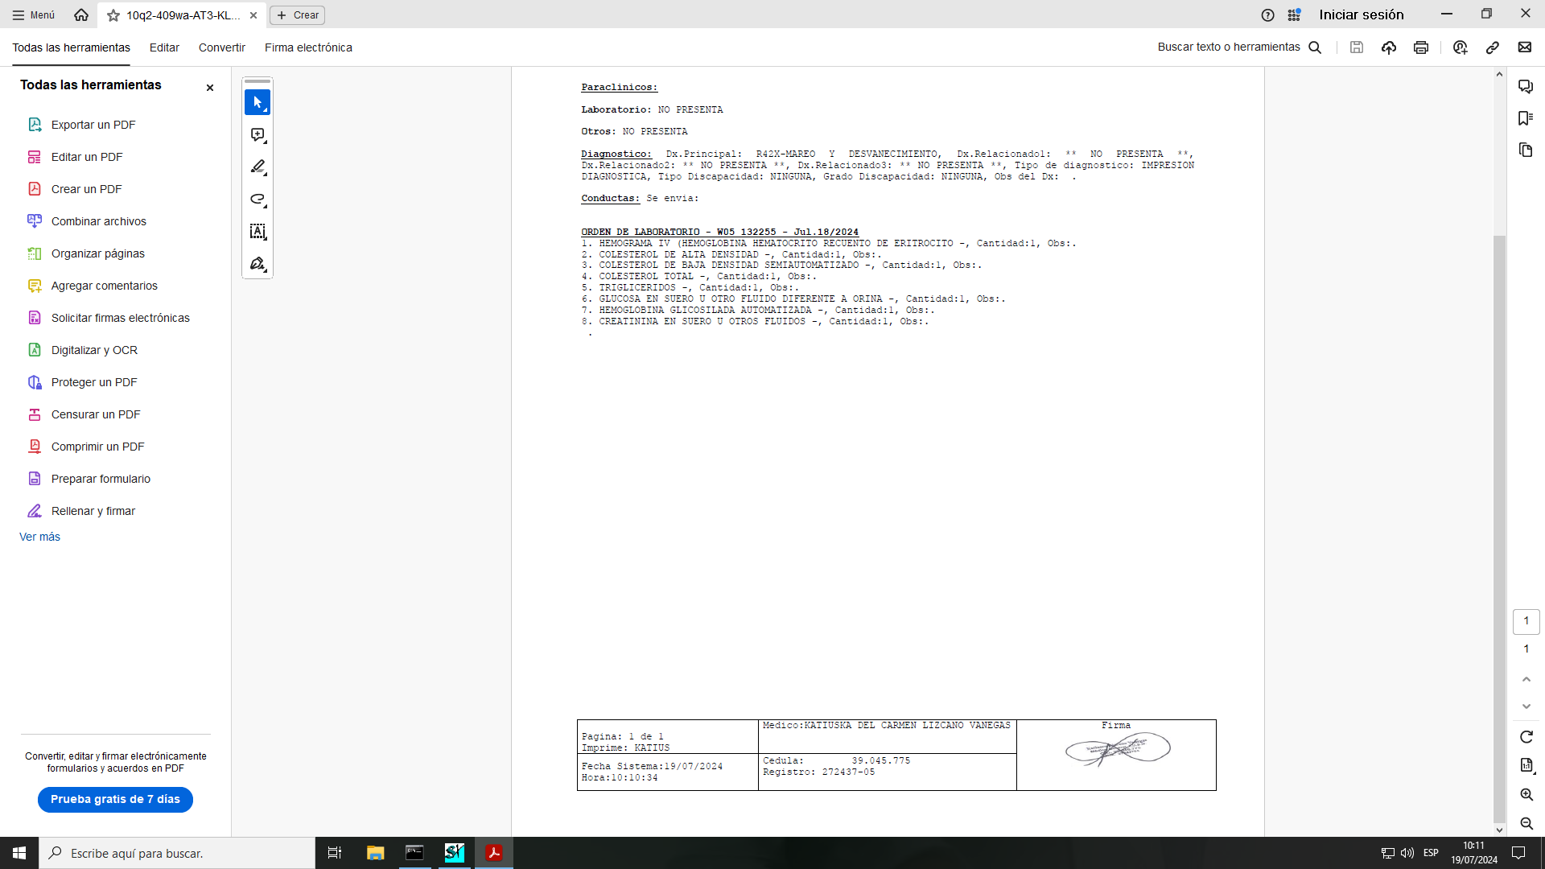
_______________________________
Katiusca Lizcano Vanegas
Coordinadora médica
Supervisor del Contrato

Copia: Contratista

